新型コロナウイルス感染症対応マニュアル
（尼崎市内入所系高齢者障害者施設用）
- 職員・利用者（入居者）の陽性判明した場合等の報告・連絡先
つぎの1から3のいずれかに該当する場合は、管理医や主治医等に連絡の上、貴施設の所管課だけでなく、保健所感染症対策担当への報告を併せてお願いします。
<報告基準>
- 同一の感染症若しくは食中毒による又はそれらによると疑われる死亡者または重篤患者が1週間以内に2名以上発生した場合
- 同一の感染症若しくは食中毒の患者又はそれらが疑われる者が10名以上又は全利用者の半数以上発生した場合
- 1及び2に該当しない場合であっても、通常の発生動向を上回る感染症等の発生が疑われ、特に施設長が報告を必要と認めた場合施設内での陽性者発生時の報告や陽性者の療養についての相談は尼崎市保健所へお願いします。
＜連絡先＞尼崎市保健所感染症対策担当
ＦＡＸ （06-4869-3049） 電話番号（06-4869-3062）（平日：8:45～17:30）
メール （ama-kansensho@city.amagasaki.hyogo.jp）
- 報告様式
感染者の発生状況のほか、入院や重症化に至った経過をお伺いする場合があります。
感染症発生状況連絡票（様式１） | 保健所への報告をお願いします。
集団発生報告書 （様式３）
感染症集団発生リスト（様式２） | 保健所への報告は原則不要です。  ※様式２は施設内の発生状況の整理に使用して  ください。  ※報告が必要な場合は、こちらから連絡します。
※感染予防チェックリストは、年に一度は自己点検を行い、施設内の平常時からの感染症対策の強化に活用してください。
- 報告頻度
初回報告後、7日ごとに報告してください。潜伏期間を踏まえ、感染拡大が収束するまで（最終患者発生から10日間が目安）、報告をお願いいたします。
（例）初回報告日が11月5日の場合、経過報告日は11月12日、11月19日、11月26日、以降7日ごとになります。）
- 初動対応 保健所の指示を待たずに、以下の対応をお願いします。
- 施設の情報を集約し、保健所との窓口になる担当者を決めてください。（休まれる際には引継ぎをお願いします。）
- 施設内および管理医や主治医等への報告や情報共有等を行い、感染対策の見直しや利用者の健康観察を開始してください。
- 夜間休日も含めた症状悪化時に備え、対応について施設スタッフのほか管理医、主治医等や家族とあらかじめ相談・検討お願いいたします。
- 陽性者の隔離はむやみに行うと感染が広がる可能性があります。感染疑いのある利用者すべてを隔離できるだけの個室が十分にない場合は、利用者を動かさずにエリア全体を感染のリスクがあるとして対応してください。またフロア間での感染拡大を防ぐため、利用者の階をまたいだ移動（食事や入浴含む）を避け、スタッフの担当階を固定してください。 (下記ホームページにマニュアル等掲載しています。ご参照ください。)
「新型コロナウイルス感染症にかかる介護・障害福祉サービス事業所の感染対策について」
https://www.city.amagasaki.hyogo.jp/kurashi/kenko/kansensyo/1032403.html
- 5類感染症移行後の対応について
令和5年5月より5類感染症に感染症法上の位置づけが変更されたことから、保健所による行政検査や入院勧告、就業制限等の行動制限の対象外となりました。発症後5日間は外出を控えることが推奨されますが、10日間が経過するまでは、ウイルス排出の可能性があることから、特に施設内においては職員・利用者とも不織布マスクを着用したり、より丁寧な感染対策を実施していただけます様お願いいたします。
上記報告基準満たさない場合でも、随時ご相談・お問い合わせください。
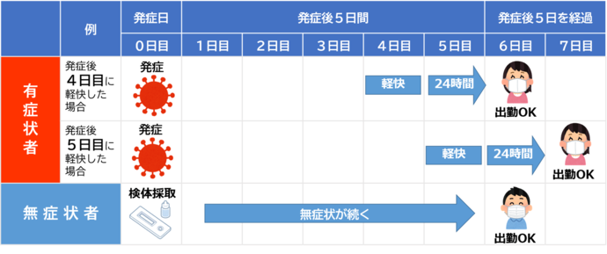
「10月1日からの新型コロナウイルス感染症外来・入院医療費の公費支援の変更について」
https://www.city.amagasaki.hyogo.jp/kurashi/kenko/kansensyo/1033833.html

